高齡友善城市-樂活長壽鳳林鎮發表會
- 目的：
依據100年健康兩點零第10期雜誌統計，花蓮縣鳳林鎮為台灣六大長壽鎭之一。為推廣花蓮縣長者健康促進成果並建立高齡友善城市共識，展現鳳林鎮長者們熱情與活力，邀各單位參與進行相關業務結合，運用行銷推廣各項銀髮產業，吸引各地長者、學者與業者進入，以發揮長壽鎮優勢。
導入WHO高齡友善城市8大面向議題及需求檢視，藉此收集意見並從分享中獲得幫助，讓高齡者實際參與，強化長者健康支持體系的能量，凝聚共識以建構花蓮朝具前瞻性及永續性的長者健康促進發展。

- 時間：101年7月18日(星期三)

- 地點：
上午場：鳳林鎮鳳林國小旁藝文中心(花蓮縣鳳林鎮中正路二段一號)
下午場：鳳林鎮公所3樓會議室(花蓮縣鳳林鎮光華路124號)

- 報名須知：
- 報名日期：即日起101年7月16日(星期一)止。
- 報名方式：以電子郵件方式或傳真回傳報名表，聯絡方式：(03)8227141轉120魏小姐；E-mail：li-fang@ms.hlshb.gov.tw，傳真：(03)8230169

- 交通資訊：
藝文中心:出鳳林火車站後中山路直行至中正路二段右轉，步行約10分鍾即可到達。
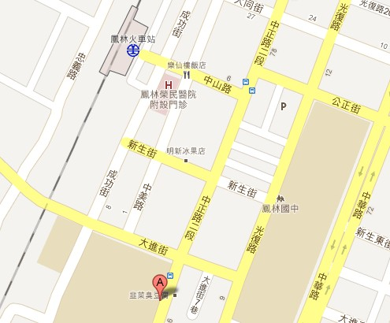

鳳林鎮公所:出鳳林火車站後中山路直行至中正路二段左轉，第一個路口右轉公正街，步行約10分鍾即可到達。
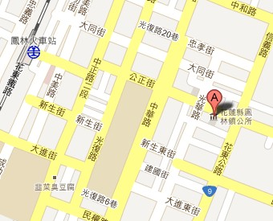

上午議程
時 間 | 議 程 |  | 主持人
8:00-8:30 | 報到 |  | 保健科
8:30-8:40 | 長者才藝表演-胡琴 |  | 鳳林鎮老人會胡琴社  傅錦龍校長
8:40-8:50 | 原住民打擊表演 |  | 鳳信福氣站長者  溫天昇理事長
8:50-9:00 | 健康操表演 |  | 鳳林鎮立托兒所  田珮芸所長
9:00-9:20 | 致詞 |  | 縣長及來賓
9:20-9:30 | 致贈百歲人瑞壽桃/麵 |  | 陳秋香阿嬤（102歲人瑞）  鍾順妹阿婆（102歲人瑞）
9:30-9:40 | 奉茶 |  | 老幼互動-鳳林鎮立托兒所
9:40-9:50 | 長者最宜居住的城市-花蓮  花蓮長壽鎮-鳳林鎮 |  | 花蓮縣衛生局局長
9:50-10:00 | 高齡友善愛心商店參訪 | 影片播放 | 鳳林鎮影片
10:00-10:10 | 高齡友善愛心商店參訪 | 健康寶寶活力操 | 鳳林鎮立托兒所
10:10-10:20 | 高齡友善愛心商店參訪 | 客家舞蹈表演 | 鳳凰土風舞研究社長者  林貴英常務理事
10:20-10:30 | 高齡友善愛心商店參訪 | 原住民舞蹈表演 | 馬里勿發展協會  劉玉珍理事長
10:30-10:50 | 高齡友善愛心商店參訪 | 長者活力競賽 | 鳳林鎮衛生所  由各隊長者參加
10:50-11:00 | 高齡友善愛心商店參訪 | 長者活力競賽頒獎 | 保健科
11:00-12:10 | 高齡友善愛心商店參訪 | 貼心服務推廣有獎徵答
12:10-13：30 | 賦 歸

下午議程-高齡友善城市研討會
時間：7月18日(三)下午13:30~17:40
地點：鳳林鎮公所3樓會議室(花蓮縣鳳林鎮光華路124號)
時 間 | 議 程 | 講師
13:00-13:30 | 報到
13:30-15:00 | 高齡友善城市介紹及推動策略 | 慈濟大學公共衛生學系  王英偉副教授
15:00-15:10 | 休息一下
15:10-16:40 | 健康老化 | 代聘
16:40-16:50 | 休息一下
16:50-17:30 | 高齡友善城市議題分享 | 保健科
17:30-17:40 | 問答與討論 | 保健科
17:40 | 賦 歸

報名表
高齡友善城市-樂活長壽鳳林鎮發表會-報名表
日期時間 | 101年7月18日 星期三 □上午場 □下午場
地 點 | 上午場：鳳林鎮鳳林國小旁藝文中心(花蓮縣鳳林鎮中正路二段一號)  下午場：鳳林鎮公所3樓會議室(花蓮縣鳳林鎮光華路124號)
身分證字號 | 單位 | 職稱 | 姓名 | 手機(聯絡電話)
※注意事項：
1、報名日期：即日起至7月16日(週一)截止，請以電子郵件方式或傳真報名。
2、聯絡方式： (03)8227141轉120魏小姐；E-mail：li-fang@ms.hlshb.gov.tw，傳真：(03)8230169
3、具公務人員身分者參加下午場研討會，將給予公務人員學習時數4小時，請於報名表確實填寫身分證字號。
4、為響應節能減碳，請與會人員自備環保杯。

